PKP Polskie Linie Kolejowe S.A.
Biuro Komunikacji i Promocji
ul. Targowa 74, 03-734 Warszawa
tel. + 48 22 473 30 02
fax + 48 22 473 23 34
rzecznik@plk-sa.pl
www.plk-sa.pl

Warszawa, 2 maja 2019 r.
Informacja prasowa
Znów pociągiem z Garwolina do Dęblina

Od 6 maja pociągiem pojedziemy z Garwolina do Dęblina. To efekt modernizacji 10 przystanków, stacji oraz toru. Już maszyniści poznają 50 km trasę. Teraz prace rozpoczną się między Otwockiem a Pilawą. Inwestycję za ponad 3 mld zł realizują PKP Polskie Linie Kolejowe S.A. w ramach projektu Lublin – Warszawa, współfinansowanego ze środków UE. Zadanie istotnie ułatwi podróże w regionach i między Mazowszem a Lubelszczyzną.

Na trasie między Garwolinem a Dęblinem już odbywają się jazdy techniczne. Maszyniści poznają zmodernizowany szlak. 6 maja wrócą rozkładowe pociągi i pojadą podróżni. Na linii powstaje
13 nowych peronów. Wygodniej będzie na stacjach i przystankach: Garwolin, Ruda Talubska, Wola Rowska, Łaskarzew Przystanek, Leokadia, Sobolew, Grabniak, Mika, Życzyn, Rokitnia Stara oraz Dęblin. Kończy się budowa wiat. Ustawiane są ławki. Szykowane jest nowe oświetlenie. Podróże ułatwi czytelne oznakowanie i nagłośnienie oraz tablice z rozkładami jazdy. W maju pasażerowie skorzystają z przejść podziemnych w Garwolinie i Sobolewie. W Dęblinie od marca zapewnione jest dojście tunelem do peronu nr 2.
Kontynuowane będą prace w drugim torze na odcinku Garwolin – Dęblin oraz przy peronach
i w przejściach podziemnych, m.in. na stacjach Pilawa, Garwolin, Sobolew i Dęblin. Dla podróżnych są przygotowane tymczasowe, bezpieczne dojścia do peronów w poziomie szyn.
Na dwutorowym odcinku Garwolin – Dęblin ułożono już 52 km jednego nowego toru. Na wznowienie ruchu pozwala również zamontowanie 109 rozjazdów. Rozwieszona jest także nowa sieć trakcyjna. By powrócił ruch pociągów zmodernizowano 29 obiektów inżynieryjnych, w tym m.in. 11 mostów i wiadukty.

Kolej na modernizację Otwock – Pilawa
Od 6 maja rozpoczynają się prace na odcinku Otwock – Pilawa przy wstrzymanym ruchu pociagów (wczesniej wykonane zostały prace przygotowawcze). Obejmą one 7 stacji i przystanków. Wymienione będzie około 30 km istniejącego toru i dobudowany zostanie drugi. Efektami będą likwidacja „wąskiego gardła“ na linii kolejowej, zwiększenie przepustowości, większy komfort podróżowania oraz wyższy poziom bezpieczeństwa.

Organizacja podróży na trasie Warszawa – Deblin
Od poniedziałku 6 maja pociagiem pojedziemy z Warszawy do Otwocka. Ze wzgledu na rozpoczęcie prac na odcinku Otwock - Pilawa wprowadzona będzie zastępcza komunikacja autobusowa. Informacje o miejscu przesiadek zapewni przewoźnik.
Z Pilawy do Dęblina pojedziemy pociągiem po nowym torze. Na sasiednim wykonawca będzie kontynuował prace. Szczegóły połaczeń m.in. na portalpasazera.pl i stronie przewoźnika Koleje Mazowieckie.

Pociągiem na trasie Warszawa – Pilawa – Dęblin – Lublin na jesieni
Jesienią 2019 r. planowane jest wznowienie ruchu pociągów po jednym torze na odcinku Lublin – Dęblin i dalej do Warszawy. Ruch pociągów po dwóch torach to koniec 2020 r. Inwestycja na linii Lublin - Warszawa poprawi komfort obsługi pasażerów. Wszystkie stacje i przystanki zostaną wyposażone w nowe wygodne perony, wiaty, ławki, oświetlenie, informację pasażerską. Obiekty będą dostosowane do potrzeb osób o ograniczonej możliwości poruszania się. Kompleksowa modernizacja linii usprawni komunikację, skróci czas podróży i umożliwi zwiększenie częstotliwości kursowania pociągów. Po zakończeniu przebudowy i uzyskaniu wszystkich zgód administracyjnych trasa będzie dostosowana do prędkości 160 km/h.
Więcej informacji o projekcie na stronie www.warszawa-lublin.pl

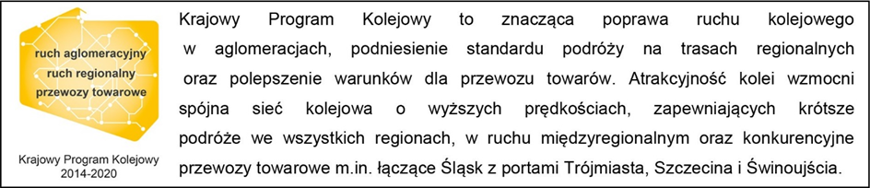

Kontakt dla mediów:
Karol Jakubowski
Zespół prasowy
PKP Polskie Linie Kolejowe S.A.
rzecznik@plk-sa.pl
T: + 48 668 679 414

